PRUEBA LENGUAJE Y COMUNICACIÓN.

ALUMNO(A)……………………………………………..CURSO……………FECHA:……………

INSTRUCCIONES:
- Lee y piensa antes de contestar cada pregunta.
- Escribe con letra legible y buena ortografía.
- La prueba tiene en total 38 puntos.
Objetivos:
a) Leer comprensivamente textos breves y significativos.
b) Identificar diferentes tipos de textos.
d) Distinguir sustantivos y adjetivos en palabras y oraciones.

Item I : Lectura ( 3 ptos)
EL DUENDE.

En cuanto dieron las 12, el duende Facundo salió del tarro de mermelada, se

bebió la leche que Manuel le había dejado y se puso a corretear por la casa.

Entró en el salón, y se quedó un rato mirando la lámpara llena de cristales

que colgaba del techo. Después, fue al cuarto de Manuel, saltó hasta la cama,

y se acercó al niño que estaba durmiendo.

Item II: Selección Múltiple.
Marca con una cruz, la respuesta correcta.

1.- ¿De qué tamaño era Facundo? (1 pt)

- Era alto
- Era pequeño
- Era mediano.

2.- ¿Cómo termina esta historia? (1 pt)

- Facundo se puso a dormir
- Manuel se levantó a comer
- Facundo se acercó a Manuel.

Item III: De Completación.

3.- ¿Por qué crees tú, que Manuel le dejaba leche a Facundo? ( 2 pts)

______________________________________________________

_______________________________________________________

_______________________________________________________

4.- Ordena del 1 al 5 las acciones del personaje en esta lectura. ( 5 ptos)

Fue al cuarto de Manuel.

Se puso a corretear por la casa.

El duende salió del tarro de mermelada.

Entró en el salón.

Se bebió la leche.

5.- Item IV: Términos Pareados.

Escribe la letra correspondiente a cada significado. ( 6 ptos)

A. Beber ______ pieza de una casa

B. Cristales ______ lata de metal

C. corretear ______ personaje mágico

D. Salón ______ tomar líquido

E. tarro ______ correr por un lugar

F. duende ______ piedras minerales

ITEM V: SELECCIÓN MÚLTIPLE.

6.- Observa los textos y marca con una cruz la respuesta correcta. ( 6 ptos)

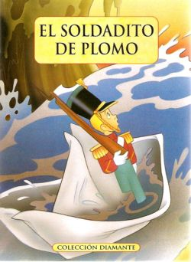  Este texto es :  a) Noticia.  b) Cuento  c) poema |   Este texto es :  a) Noticia.  b) Carta.  c) Aviso.
  Este texto es :  a) Noticia.  b) Fábula  c) Invitación | 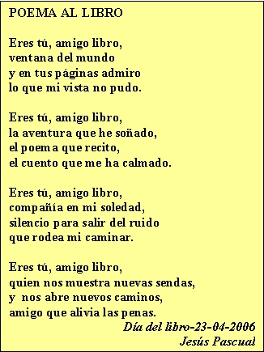  Este texto es :  a) Carta.  b) Receta  c) Poema
  Este texto es :  a) Carta.  b) Invitación.  c) Noticia. | Este texto es :  a) Poema  b) Receta  c) Noticia
  

7.- Item VI: De Completación.

Escribe un adjetivo calificativo para cada objeto. ( 4 pts)




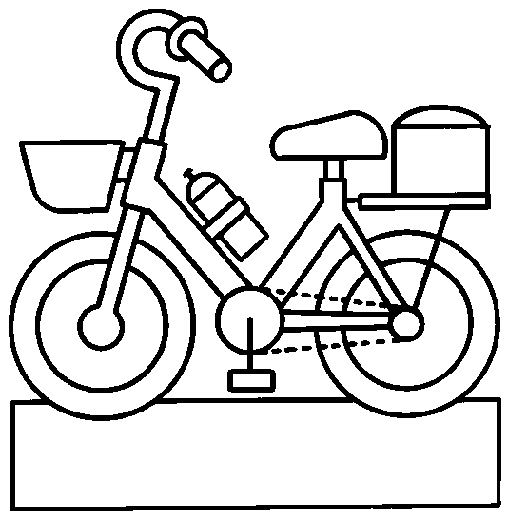
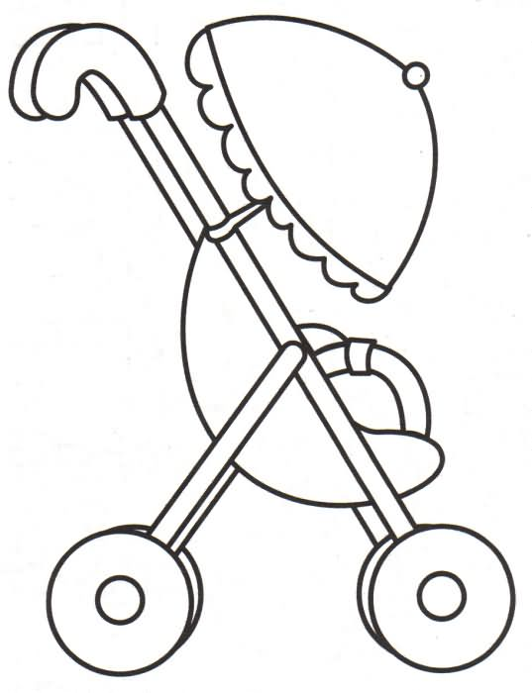

- En el baúl de la abuela hay un mapa de Chile.

- Manuel fue a visitar a su prima Valeria.

- Mi tío Antonio no leyó el diario.

- Benito y Lucía son compañeros de curso.

8. Encierra en un círculo los Sustantivos Propios. ( 6 ptos)

9.- Escribe el nombre de 4 sustantivos comunes ( 4 pts)

…………………………. …………………………

…………………………. ………………………….

Escala de Puntaje

Prueba Lenguaje y Comunicación. 3º Año

38 | 60%
Ptje Max | % Dificul
Ptos | NOTA
0 | 2,0
1 | 2,1
2 | 2,2
3 | 2,3
4 | 2,4
5 | 2,4
6 | 2,5
7 | 2,6
8 | 2,7
9 | 2,8
10 | 2,9
11 | 3,0
12 | 3,1
13 | 3,1
14 | 3,2
15 | 3,3
16 | 3,4
17 | 3,5
18 | 3,6
19 | 3,7
20 | 3,8
21 | 3,8
22 | 3,9
23 | 4,0
24 | 4,2
25 | 4,4
26 | 4,6
27 | 4,8
28 | 5,0
29 | 5,2
30 | 5,4
31 | 5,6
32 | 5,8
33 | 6,0
34 | 6,2
35 | 6,4
36 | 6,6
37 | 6,8
38 | 7,0

